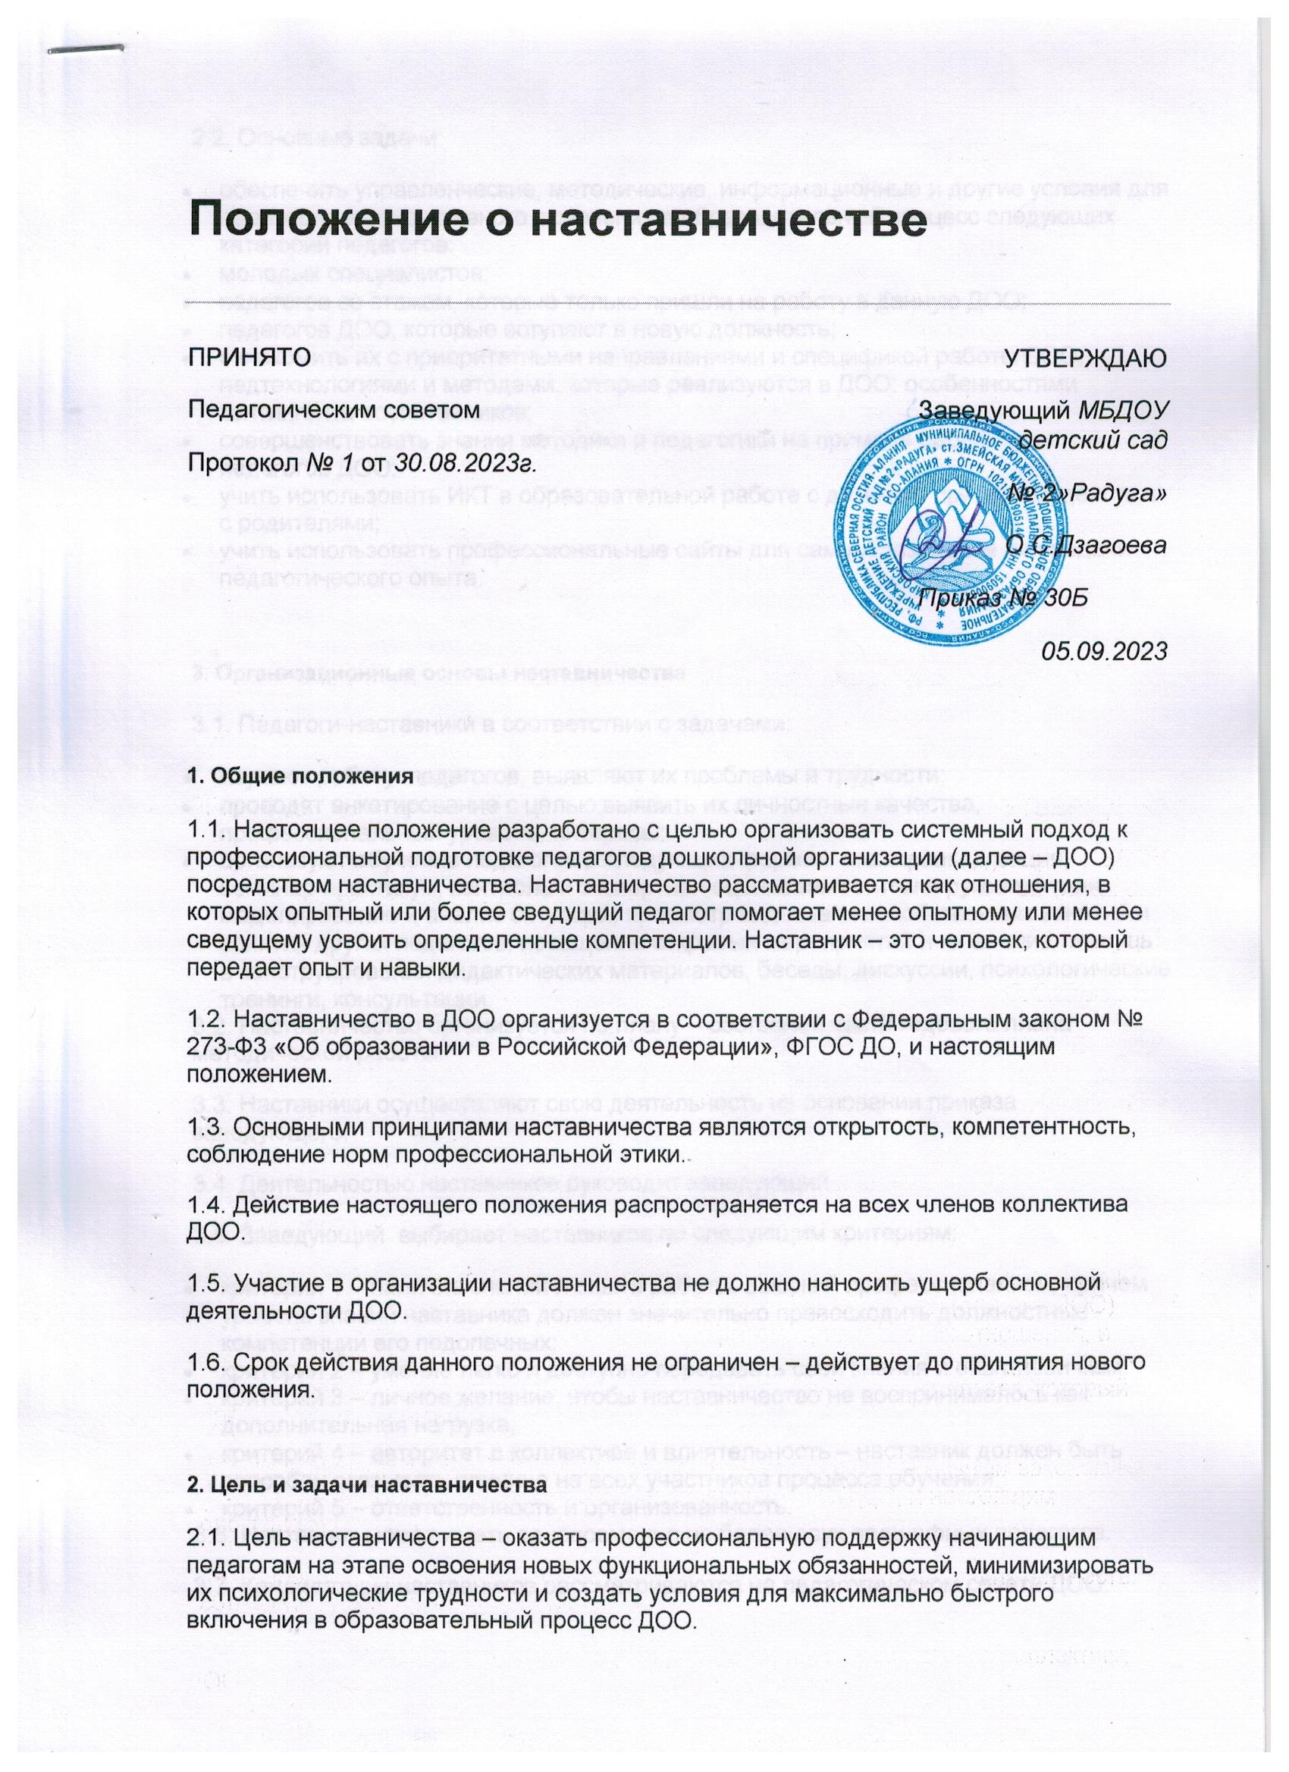

2.2. Основные задачи:
- обеспечить управленческие, методические, информационные и другие условия для адаптации и эффективного включения в образовательный процесс следующих категорий педагогов:
- молодых специалистов;
- педагогов со стажем, которые только пришли на работу в данную ДОО;
- педагогов ДОО, которые вступают в новую должность;
- ознакомить их с приоритетными направлениями и спецификой работы ДОО, педтехнологиями и методами, которые реализуются в ДОО; особенностями контингента воспитанников;
- совершенствовать знания методики и педагогики на примере работы опытных педагогов ДОО;
- учить использовать ИКТ в образовательной работе с детьми и при взаимодействии с родителями;
- учить использовать профессиональные сайты для самообразования и передачи педагогического опыта.

3. Организационные основы наставничества
3.1. Педагоги-наставники в соответствии с задачами:
- изучают работу педагогов, выявляют их проблемы и трудности;
- проводят анкетирование с целью выявить их личностные качества, профессиональный уровень, интересы;
- организуют обучение педагогов в следующих формах: стажировка, лекция, семинар-практикум, контроль и экспертная оценка заместителя руководителя; моделирование и анализ ситуаций, просмотр видеозаписи собственных занятий и занятий других педагогов, посещение открытых мероприятий и их анализ, помощь в конструировании дидактических материалов, беседы, дискуссии, психологические тренинги, консультации.
3.2. Наставничество организуется по плану – составной части годового плана методической работы.
3.3. Наставники осуществляют свою деятельность на основании приказа заведующего.
3.4. Деятельностью наставников руководит заведующий .
3.5. Заведующий выбирает наставников по следующим критериям:
- критерий 1 – наличие знаний и опыта работы, высокий профессионализм, причем уровень знаний наставника должен значительно превосходить должностные компетенции его подопечных;
- критерий 2 – умение легко и доступно передавать свои знания и опыт новичкам;
- критерий 3 – личное желание, чтобы наставничество не воспринималось как дополнительная нагрузка;
- критерий 4 – авторитет в коллективе и влиятельность – наставник должен быть способен оказывать влияние на всех участников процесса обучения;
- критерий 5 – ответственность и организованность.
3.6. Наставник может иметь одновременно не более двух подшефных педагогов.
3.7. Кандидатуры наставников рассматриваются на педагогическом совете ДОО.
3.8. Наставник и подшефный педагог назначаются при обоюдном согласии, по рекомендации педсовета, и утверждаются приказом заведующего ДОО с указанием срока наставничества (не менее одного года).
3.9. Замена наставника производится приказом заведующего ДОО в случаях:
- увольнения наставника;
- перевода на другую работу подшефного педагога или наставника;
- привлечения наставника к дисциплинарной ответственности; психологической несовместимости наставника и подшефного.
3.10. За работу с подшефными педагогами наставникам предусмотрено вознаграждение:
- Материальное (стимулирующие выплаты, премии).
- Нематериальные:
- участие в конкурсе на лучшего наставника;
- включение в кадровый резерв на руководящие позиции;
- публичное признание заслуг наставника; награждение почетными грамотами и благодарностями разного уровня.
3.11. По инициативе наставников может быть создан орган общественного самоуправления – Совет наставников.

4. Права наставника
4.1. Наставник имеет право:
- самостоятельно планировать работу с подшефными педагогами;
- привлекать к проведению обучения подшефных педагогов руководителей кафедр, психологов, социального педагога и других педагогических работников ДОО, готовых транслировать свой опыт работы. Занятия проводят воспитатели с первой и высшей категорией;
- обращаться к администрации с запросом о предоставлении нормативной, статистической, научно-методической документации;
- оценивать результаты работы подшефных педагогов;
- представлять к поощрению начинающих педагогов за высокие результаты работы;
- выявлять успешный опыт работы среди начинающих педагогов, предлагать транслировать его в ДОО;
- организовывать открытые мероприятия начинающих педагогов.

5. Обязанности и ответственность наставника
5.1. Наставник обязан:
- изучать деятельность начинающих педагогов, выявлять существующие проблемы, ранжировать их по степени значимости для обеспечения качественного образовательного процесса;
- обеспечивать им методическую, информационную и другие виды помощи, обучать в различных формах;
- диагностировать и контролировать начинающих педагогов, коллегиально обсуждать их работу;
- соблюдать педагогическую этику.
5.2. Наставник несет ответственность:
- за качество контрольно-диагностических обучающих мероприятий;
- степень адаптации молодых и вновь прибывших в ДОО педагогов;
- улучшение качества образовательной деятельности, которую они организуют;
- уровень их готовности к образовательной деятельности с учетом специфики ДОО и требований ФГОС;
- этичное взаимодействие с подшефными педагогами.
6. Документальное оформление деятельности наставников (делопроизводство)
6.1. Заседания наставника оформляется протоколом. Протокол подписывает председатель заведующий.
6.2. Нумерация протоколов ведется от начала учебного года.
6.3. Отчет о работе наставников за учебный год в письменном виде предоставляется на итоговом заседании педагогического совета.
7. Заключение
7.1. Настоящее положение вступает в действие с момента утверждения педагогическим советом и издания соответствующего приказа заведующего ДОО. После издается приказ о закреплении наставников.
7.2. Изменения вносятся в положение не реже одного раза в пять лет и утверждаются приказом заведующего ДОО.

